**ICS xx.xxx**

**J xx**

中国制冷空调工业协会标准

T/CRAAS XXX—20XX

制冷空调设备节能模式评价技术规范 第2部分 户用及类似用途低环境温度空气源热泵机组

Technical specification for evaluation of energy saving modes for refrigeration and air conditioning equipment –

**Part 2:**Household and similar low ambient temperature air source heat pump units

（征求意见稿）

20××-××-××发布 20××-××-××实施

中国制冷空调工业协会 发布

重要声明

安全建议

本协会竭力推荐制冷空调产品或系统的设计、制造、安装、维修及保养执行国家认可的安全规范和标准。

作为行业协会，中国制冷空调工业协会力求在制定本协会标准时，采用当前的技术工艺水平和成熟有效的实践经验。但是，中国制冷空调工业协会不保证按照这些标准进行的任何实践无害或没有风险。

**目 次**

前 言 II

引 言 III

1 范围 4

2 规范性引用文件 4

3 术语和定义 4

4 技术要求 5

5 试验方法 6

附　录　A （资料附录） 运行节能环境模拟试验条件 8

前 言

本文件按照GB/T 1.1-2020 《标准化工作导则 第1部分：标准化文件的结构和起草规则》的规定起草。

请注意本文件的某些内容可能涉及专利。本文件的发布机构不承担识别专利的责任。

本文件是首次制定。

本规范由中国制冷空调工业协会提出并归口。

本文件主要起草单位：XXX。

本文件参加起草单位：XXX。

本文件主要起草人：XXX。

本文件参加起草人：XXX。

本文件于XXX年XXX月XXX日通过中国制冷空调工业协会技术委员会审查。

本文件于XXX年XXX月XXX日经中国制冷空调工业协会理事长审核批准。

本文件由中国制冷空调工业协会技术与标准法规部负责解释。

**引 言**

本文件为户用及类似用途低环境温度空气源热泵机组节能模式评价提供了测试条件和要求。

本文件在制定过程中，规范编制组开展了相关专题研讨，在总结国内热泵机组行业成熟技术和经验的基础上，吸收近年来众多有代表性专业企业实践成果，并以多种方式广泛征求了全国各有关单位和行业专家的意见，最终形成本规范。

本文件在实施过程中，希望各单位注意总结经验、积累资料，如发现需要修改和补充之处，请随时将有关意见和建议反馈给中国制冷空调工业协会，以便今后修订时参考。

制冷空调设备节能模式评价技术规范 第2部分 户用及类似用途低环境温度空气源热泵机组

1. 范围

本文件规定了户用及类似用途低环境温度空气源热泵连续运行耗电量的技术要求和试验方法。

本文件适用于由电动机驱动的户用及类似用途低环境温度空气源热泵，名义制热量不大于35kW，以空气为热源，并能在不低于-25℃的环境温度里制取热水的机组。

1. 规范性引用文件

下列文件对本规范的应用是必不可少的。凡是注明日期的引用文件，仅注日期的版本适用于本文件。凡是不注日期的引用文件，其最新版本（包括所有修改单）适用于本文件。

GB/T 25127.2-2020 制低环境温度空气源热泵（冷水）机组第２部分：户用及类似用途的热泵（冷水）机组

GB 37480-2019 低环境温度空气源热泵（冷水）机组能效限定值及能效等级

GB/T 18430.2-2016蒸气压缩循环冷水（热泵）机组 第2部分：户用及类似用途的冷水（热泵）机组

GB 19577-2024热泵和冷水机组能效限定值及能效等级

1. 术语和定义

GB/T 25127.2-2020、GB/T 18430.2-2016、GB 37480-2019和GB 19577-2024界定的以及以下术语和定义适用于本规范。

* 1. 耗电量 power consumption

热泵在规定工况和条件下运行，在规定时间内消耗的电量总和。

注：单位为千瓦时（kW•h）。

* 1. 降升温度 refrigerant cycle system

热泵在规定工况和条件下、常规模式和节能模式制热运行，开机运行规定时间内，回水温度上升所应达到的温度值。

注1：单位为摄氏度（℃）。

注2：节能模式是一种热泵低功耗运行模式。

* 1. 室内温度 indoor air temperature

在规定条件下，热泵制热运行时，室内规定采样区域内各采样点干球温度的算术平均值。

注：单位为摄氏度（℃）。

* 1. 节能率 fractional energy saving

在相同测试条件下，常规模式、节能模式热泵累积运行相同时间的耗电量差值与常规模式运行相同时间的耗电量的比值，计算结果按0.001的整数倍。

注：单位为百分比（%）。

* 1. 设定温度差值 the difference of setting temperature

热泵在规定工况和条件下运行时的室内房间温度与设定温度之间的差值。

注：单位为摄氏度（℃）。

1. 技术要求
   1. 持续运行耗电量

按5.4.1试验时，热泵节能模式运行实测耗电量比常规模式减少不少于15%。

* 1. 降升温度

按5.4.1试验时，热泵开机启动120min内，室内各水平面层温度点的平均值应能达到18℃以上，回水温度应能达到42℃以上，允许偏差±0.5℃。

* 1. 室内温度

按5.4.1试验时，热泵回水温度实测值应不小于表1规定值，室内温度不小于表2规定值。

1. 名义制热工况回水温度要求

|  |  |  |  |
| --- | --- | --- | --- |
| 名义制热量（CC）  kW | 运行30min回水温度/℃ | | |
| 1级能效 | 2级能效 | 3级能效 |
| CC≤12.0 | 43.5℃ | 42.5℃ | 41.5℃ |
| 12.0＜CC≤19.0 | 47.5℃ | 45.5℃ | 43.5℃ |
| 能效等级按GB 37480—2019及相关标准的规定。 | | | |

1. 名义制热工况室内环境温度要求

|  |  |  |  |
| --- | --- | --- | --- |
| 末端形式 | 运行120min室内平均温度/℃ | | |
| 1级能效 | 2级能效 | 3级能效 |
| 地暖盘管 | 19℃ | 18.5℃ | 18℃ |
| 散热器 | 20℃ | 19.5℃ | 19℃ |
| 能效等级按GB 37480—2019及相关标准的规定。 | | | |

* 1. 节能评价
     1. 节能率

按照5.4.1试验时，节能率依据表3进行评价评级。

1. 节能率评价等级表

|  |  |  |  |  |  |
| --- | --- | --- | --- | --- | --- |
| 节能率评价等级 | A | B | C | D | 备注 |
| 运行24h | ≥20% | ＜20%且≥15% | ＜15%且≥10% | ＜10% |  |

* + 1. 设定温度差值

按照5.4.1试验时，设定回水温度差值依据表4进行评价评级。

设定回水温度差值=平均20min实际回水温度-设定回水温度

1. 设定回水温度差值评价等级表

|  |  |  |  |  |  |
| --- | --- | --- | --- | --- | --- |
| 设定温度差值评价等级 | A | B | C | D | 备注 |
| 运行120min后 | ≥0.5℃ | （0.5℃，-1℃） | （-2℃，-1℃） | ＜-2℃ |  |
|  |  |  |  |  |  |

注：平均20min实际回水温度取值，可在热泵运行120min后取值20min，计算平均值；若在热泵运行120min后热泵处于除霜或者待机状态，则在下一次制热运行后的30min后取值20min，计算平均值。

* + 1. 节能模式总体评价

按照5.4.1试验后，对热泵节能模式的评价采用五星、四星、三星三个等级进行划分，五星最优。如节能率和控温差值中任一指标出现D等级，则不参与等级评定。

1. 节能模式总体评价等级表

|  |  |  |  |
| --- | --- | --- | --- |
| 评定等级 | 节能率 | 设定温度差值 | 组合 |
| 五星 | A | A | AA |
| B | AB |
| 四星 | A | C | AC |
| B | A | BA |
| B | BB |
| 三星 | B | C | BC |
| C | A | CA |
| B | CB |
| C | CC |

1. 试验方法
   1. 试验起始工况

按照表6规定的起始工况1~工况3，分别确定开机之前的室外侧空气状态，室内侧空气状态，水系统温度与墙体平均温度，工况允许偏差如表7所示。

1. 起始工况表

|  |  |  |  |  |  |  |
| --- | --- | --- | --- | --- | --- | --- |
| 起始工况 | 室内侧空气状态 | | 水系统温度 | 墙体平均温度 | 室外侧空气状态 | |
| 干球温度 | 相对湿度 | 干球温度 | 湿球温度 |
| 工况1 | 12℃ | 40% | 12℃ | -6℃ | -12℃ | -13.5℃ |
| 工况2 | 12℃ | 40% | 12℃ | -12℃ | -20℃ | -24℃ |
| 工况3 | 12℃ | 40% | 12℃ | 0℃ | -6℃ | -8℃ |

1. 工况允许偏差表

|  |  |  |  |  |  |
| --- | --- | --- | --- | --- | --- |
| 室内侧空气状态 | | 水系统温度 | 墙体平均温度 | 室外侧空气状态 | |
| 干球温度 | 相对湿度 | 干球温度 | 湿球温度 |
| ±0.5℃ | ±5% | ±0.5℃ | ±0.5℃ | ±0.5℃ | ±0.3℃ |

* 1. 安装要求
     1. 热泵机组

热泵机组应安装在外侧工况室通风处，热泵机组应与末端组成一次水系统。

* + 1. 水泵

水泵选型，应能满足实际运行时水流量达到铭牌水流量标称值的±20%，水泵应由热泵机组联动控制。

* + 1. 末端（地暖盘管或散热器）

1. 地暖盘管安装标准应满足每平方米面积铺设10m、管径为16mm的PERT管，安装分水器应能满足每路负荷的面积≤10㎡；
2. 散热器应选择高度为600mm的型号，具体选型应根据室内的面积来进行。每1平方米的面积需要配置3柱散热器。
   1. 热泵运行模式
      1. 常规模式

常规模式运转条件按表8执行。

1. 常规模式运转条件

|  |  |  |
| --- | --- | --- |
| a. | 压缩机模式 | 按常规模式内置程序 |
| b. | 风机模式 | 按常规模式内置程序 |
| c. | 水泵模式 | 按常规模式内置程序 |
| d. | 目标控制模式 | 按常规模式内置程序 |

* + 1. 节能模式

节能模式运转条件按表9执行。

1. 节能模式运转条件

|  |  |  |
| --- | --- | --- |
| a. | 压缩机模式 | 按节能模式规定，自适应降低额定频率，调整收敛模式 |
| b. | 风机模式 | 按节能模式规定，自适应降低风机转速 |
| c. | 水泵模式 | 按照节能模式规定，调整水泵为间歇运行或自适应变频 |
| d. | 目标控制模式 | 按照节能模式规定，自适应将目标水温调整为滚动目标水温 |

* 1. 试验要求
     1. 连续运行耗电量试验方法

按表2的初始条件（1）、（2）、（3），维持室外环境温度不变，初始条件稳定后开始开机，测试热泵机组设定回水温度≥45℃开机，记录制热连续运行24 h的耗电量（含水泵功率），每隔5min记录试验过程数据，试验结束后保存数据并记录每个工况24h的累计耗电量。

热泵机组根据5.3所述的热泵运行模式，选择不同的工作模式，包括常规模式和节能模式。

测试房间面积则依据测试样机名义制热量大小来确定，如表10。

1. 推荐内侧实验房间面积

|  |  |
| --- | --- |
| 名义制热量Q/W | 内侧实验房间面积/(m2) |
| 4000<Q≤6000 | 40士5 |
| 6000<Q≤8000 | 60士5 |
| 8000<Q≤10000 | 80士5 |
| 10000<Q≤12000 | 100士5 |
| 12000<Q≤14000 | 120士5 |
| 14000<Q≤16000 | 140士5 |
| 16000<Q≤18000 | 160士5 |

注：如有更大制热量机型，可按照100~120W/㎡选定内侧实验室面积。

* + 1. 水温温升试验

按照5.4.1试验方法进行测试。从开机瞬间开始采集热泵机组回水温度，至少每隔1s采集一次，连续采集30min，计算每分钟的回水平均温度。

* + 1. 室内温度试验

按附录A温度垂吊传感器，进行检测室内温度，按照5.4.1试验方法进行测试。从开机瞬间开始采集室内各采样点的干球温度，至少每隔1min采集一次，连续采集24h，计算每小时的室内平均温度。

1. （资料附录）  
   运行节能环境模拟试验条件
   1. 房间要求

热泵机组的制热连续运行耗电量试验、水温温升试验和室内温度实验，可在砖墙结构环境模拟实验室进行。

* 1. 实验室要求
     1. 实验室平面示意图

可参考以下平面示意图（示意图末端仅体现散热器），包含室外和室内侧组成，室外侧需满足热泵外机、水泵、缓冲水箱、电量计，水管等设备的安装；室内侧包含末端、水管等设备安装。

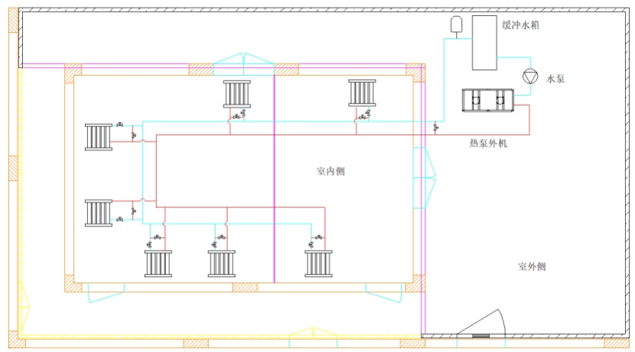

1. 实验室平面示意图
   * 1. 实验室面积尺寸及温度测点分布

本标准在模拟用户体验室进行测试，实验室分为室内侧和室外侧，室内侧层高3.2m。建议室内侧在50~70㎡左右，室内加室外侧总建筑面积在80~100㎡左右。

室外侧用于放置室外机和环境控制机组，室内侧则放置室内机。测温热电偶布局如图所示。室内侧同一层热电偶沿长度和宽度方向分别间隔0.85m和0.5m，如图A.2。垂直高度方向则每间隔0.5m布置一层温度测点，如图A.3。

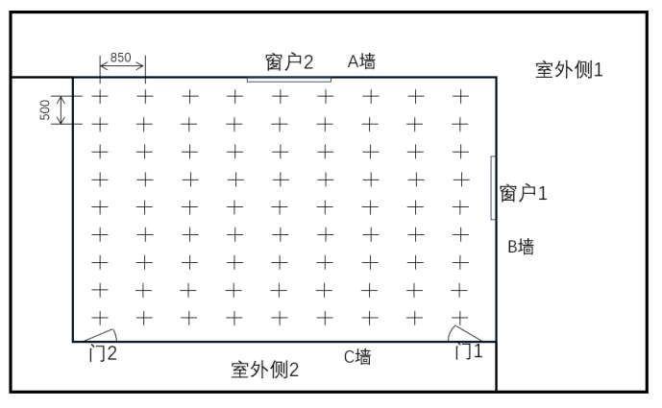

1. 模拟用户体验室温度测点示意图（俯视图）

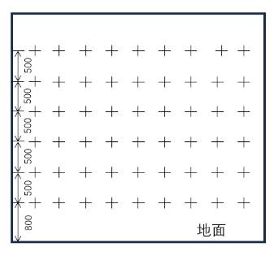

1. 模拟用户体验室温度测点示意图（侧视图）
   * 1. 实验室检测设备
        1. 温度垂吊传感器：可以检测室内温度布局，绘制室内温度分布云图。
        2. 焓差实验室设备：包含室内、室外侧工况机组，水侧能力检测设备，水温调节设备，水流量检测设备，电功率检测设备，电量检测设备等，其中测试软件可以计算多个时段的累计制热量。

**中国制冷空调工业协会标准**

**《制冷空调设备节能模式评价技术规范 第2部分 户用及类似用途低环境温度空气源热泵机组》编制说明**

**征求意见稿**

**1 工作简况**

**1.1 任务来源**

早在2016年底，国务院印发了《“十三五”节能减排综合工作方案》，文件指出“健全节能标准体系，鼓励制定节能减排团体标准”。并在2024年，市监总局等18个部门印发了《贯彻实施《国家标准化发展纲要》行动计划（2024—2025年）》，文件特别提出“加快节能标准制修订，重点完善节能评估等配套标准”。

我国作为空调消费大国，每年在空调产品的使用上耗费大量的能源。因此，如何使我国的空调使用阶段减少对能源的消耗，减少对环境的污染，实现可持续发展，是空调行业面临的严峻的问题。

而目前行业内暂时还没有标准对户用及类似用途低环境温度空气源热泵机组节能模式的评价进行规范。因此，为了推进空调运行期间有效地节约资源和能源，同时建立并不断健全空调行业节能标准体系，制定户用及类似用途低环境温度空气源热泵机组节能模式评价技术规范是十分必要的。

中国制冷空调工业协会于2024年8月12日批准该项目立项（中冷协〔2024〕62号），将《制冷空调设备节能模式评价技术规范 第2部分 户用及类似用途低环境温度空气源热泵机组》团体标准制定列入2024年第四批协会标准制定计划。

**1.2 参编单位**

TCL空调器（中山）有限公司、合肥通用机电产品检测院有限公司等。

**1.3 主要工作过程**

协会批复意见下达后，在协会及合肥通用机电产品检测院有限公司指导下，组成了标准编写小组，并开展了标准编写工作会议，经过多轮沟通及修改意见后完成规范征求意见稿及相应编制说明。

2024年6月，TCL空调器（中山）有限公司、合肥通用机电产品检测院有限公司共同研讨确定课题，并联合组建标准工作组，对国内外相关产品的现状及发展情况进行了全面调研，广泛搜集和检索国内外相关产品的技术资料，进行了充分的研究分析、资料查证工作。

2024年7月，完成标准初稿编写，提交中国制冷空调工业协会申请立项。

2024年8月12日，中国制冷空调工业协会正式批准该项目立项。

2024年8月-10月，通过多轮小组讨论的形式，标准编制组对标准内容修改完善。

2024年10月，标准编制组完成标准征求意见稿编写，将标准征求意见稿和编制说明提交到中国制冷空调工业协会。

**2 本规范制定原则**

（1）原则性：根据《中华人民共和国标准法》、《标准化工作导则第1部分：标准化文件的结构和起草规则》GB/T 1.1－2020进行编制。

（2）适应性：从用户的实际需求出发，提供了用户选用产品的评判性依据，可以引导行业继续进行技术革新，推进产品的迭代升级，可推动整个空调行业的健康发展。

（3）先进性：反映最新科研发展趋势，规定了户用及类似用途低环境温度空气源热泵机组节能模式评价要求，有助于推动空调节能，助力国家“双碳”政策落地。

**3 主要内容说明**

本标准规定了户用及类似用途低环境温度空气源热泵机组节能模式评价的技术要求和试验方法。

1）范围

主要阐明制订本标准适用范围。

2）规范性引用文件

给出本规范条文中提及的相关标准名称与编号。

3）术语与定义

给出与本规范内容相关的术语与定义。

4）技术要求

给出户用及类似用途低环境温度空气源热泵机组持续运行耗电量、节能率、设定温度差值及节能模式总体评价等要求。

6）试验方法

给出户用及类似用途低环境温度空气源热泵机组节能率试验起始工况、安装要求及试验要求等。

7）附录

给出运行节能环境模拟试验条件相关要求。

**4 与国际或国外标准水平对比情况**

目前国外暂时没有关于户用及类似用途低环境温度空气源热泵机组节能模式测试和评价对应的国际标准或国外先进标准，因此不做标准水平对比。

**5 与有关的现行法律、法规和强制性国家标准的关系**

本规范在编制中遵循现行法律、法规和强制性国家标准，不存在相互冲突条款。

**6 规范性引用文件**

GB/T 25127.2-2020 制低环境温度空气源热泵（冷水）机组第２部分：户用及类似用途的热泵（冷水）机组

GB 37480-2019 低环境温度空气源热泵（冷水）机组能效限定值及能效等级

GB/T 18430.2-2016 蒸气压缩循环冷水（热泵）机组 第2部分：户用及类似用途的冷水（热泵）机组

GB 19577-2024 热泵和冷水机组能效限定值及能效等级

《制冷空调设备节能模式评价技术规范 第2部分 户用及类似用途低环境温度空气源热泵机组》编制组

2024年11月